Analysen behandler udstillingen som både sanselig iscenesættelse og samfundsundersøgelse. Den udbygges her med Jakob Fengers egne refleksioner og Holger Dahls kunstkritiske perspektiv på Fluxus-arven, 1990'ernes ironi, SUPERFLEX som brand og udviklingen frem mod klimakunst.
Denne tekst samler en selvstændig analyse af Come Hell Or High Water med fokus på ARKENs arkitektur og placering, SUPERFLEX' kollektive praksis, udstillingens centrale værker samt forbindelser til institutionskritik, klimahistorie, kolonialisme, posthumanistisk tænkning og Fluxus.

Åbning: ARKEN som fremtidig ruin
ARKEN ligger i et lavt kystlandskab ved Køge Bugt og er tegnet som et markant, skibslignende bygningslegeme. Navnet peger både på fartøj og på den bibelske fortælling om Noas ark. SUPERFLEX behøver derfor ikke importere en metafor. Gruppen aktiverer noget, der allerede findes i institutionens navn, form og geografi.
Come Hell Or High Water forestiller sig, at museet en dag ligger under vand. Blåt lys, sandsække, barrikader og en gennemført undervandsæstetik iscenesætter ikke et akvarium, men en fremtidig ruin. Publikum går ind i museet, som om menneskets forsøg på at holde vandet ude allerede er mislykket.
Ruinen har en lang kunsthistorie. I romantikken viste ruiner historiens forgængelighed og naturens langsomme sejr over civilisationen. SUPERFLEX opdaterer ruinmotivet til klimakrisen. Museet er ikke fortidens tempel, men fremtidens vrag.
Det afgørende greb er, at oversvømmelsen ikke kun fremstilles som slutning. Den bliver også begyndelse for andre arter. Hvor katastrofefilmen normalt spørger, hvordan mennesket overlever, spørger udstillingen, hvad der sker, når fisk, alger, koraller og mikroorganismer overtager arkitekturen.
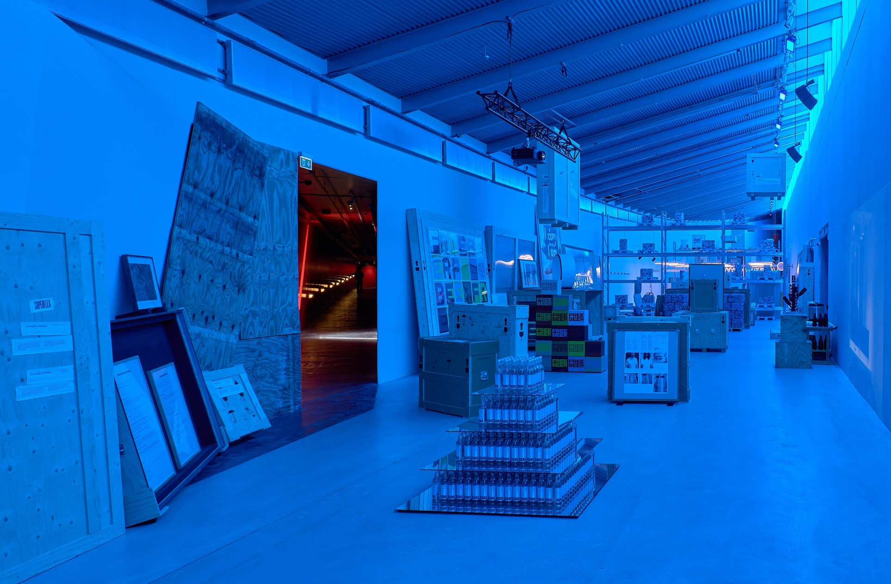
Installationsview fra Come Hell Or High Water. Det blå lys gør ARKEN til et sunket skib og et arkiv efter mennesket.

SUPERFLEX: kollektiv, redskab og friktion
SUPERFLEX blev grundlagt i 1993 af Jakob Fenger, Bjørnstjerne Reuter Christiansen og Rasmus Nielsen. Gruppen opstod i en periode, hvor mange kunstnere vendte sig mod samarbejde, deltagelse, økonomi, hverdagsliv og institutioner. De tidlige projekter blev ofte kaldt tools, redskaber, fordi de ikke kun skulle repræsentere et problem, men kunne bruges.
Supergas var et mobilt og decentraliseret biogassystem. Guaraná Power blev udviklet sammen med brasilianske guaranábønder som modtræk til multinationale selskabers priskontrol. Free Beer gjorde en ølopskrift open source og flyttede diskussionen om ophavsret fra software til en fysisk vare. Fælles er blandingen af socialt engagement, humor, branding og konkret økonomisk praksis.
Interviewet med Jakob Fenger gør udviklingen i praksissen særlig tydelig. Supergas begyndte med en tro på, at et teknisk værktøj kunne løse et konkret miljøproblem. Da finansiering, institutioner og andre strukturer gjorde projektet vanskeligt at fastholde, ændrede gruppen kurs. I stedet for alene at ville reparere verden begyndte de i højere grad at undersøge vores manglende kontrol over den.
Bevægelsen går fra idéen om: 'Lad os bare løse menneskets problem, så skal det hele nok gå' til en erkendelse af, hvor svært det er, og til at betragte de andre levende væsener omkring os som partnere.
Det er en vigtig nøgle til ARKEN-udstillingen. SUPERFLEX beskriver sig i dag som et udvidet kollektiv af mennesker og ikke-mennesker. Fisk, materialer, havstrømme, bakterier, teknikere, forskere og institutioner bliver medproducenter.

Fra Fluxus og 90'er-ironi til klimakunst
Holger Dahl peger i sin anmeldelse på en vigtig kunsthistorisk linje: FLEX ligger tæt på FLUX. SUPERFLEX vedkender sig slægtskabet med Fluxus-bevægelsen fra begyndelsen af 1960'erne, hvor værket ofte var en handling, en hændelse eller en proces frem for et varigt objekt. Forbindelsen er også biografisk. Bjørnstjerne Reuter Christiansen er søn af kunstnerne Ursula Reuter Christiansen og Henning Christiansen, som var tæt knyttet til den oprindelige Fluxus-kreds.
Forskellen er, at SUPERFLEX fra begyndelsen koblede denne åbne, procesorienterede kunstform til en mere eksplicit undersøgelse af økonomiske og politiske systemer. Gruppen lancerede sig selv næsten som en international virksomhed med logo, signaturfarve og et professionelt grafisk udtryk. I 1990'ernes globaliseringsoptimisme, hvor reklame og erhvervsliv var optaget af brands, fortællinger og immateriel værdi, kunne SUPERFLEX både ligne et firma og en parodi på et firma.
Det skabte den karakteristiske 90'er-tvetydighed: Mente de det alvorligt, eller var det ironisk? Et biogasanlæg i Tanzania, en guaraná-sodavand, en open source-øl eller en tom udstilling, hvor publikum fik penge for at komme ind, kunne både være reelle interventioner og kunstneriske kommentarer til de systemer, de indgik i. Netop derfor er det misvisende at se de tidlige værker som ren satire. De fungerede ofte samtidig som faktiske redskaber.
I de senere år er klimakrisen og havet blevet mere dominerende. Ironien er ikke forsvundet, men den har ændret funktion. Den er mindre et spørgsmål om at undslippe en entydig position og mere et middel til at gøre dystopiske emner tilgængelige. I Come Hell Or High Water bliver den gamle SUPERFLEX-formel - kunst, systemkritik, branding og humor - ført ind i en økologisk og posthumanistisk ramme.
En brugbar nøglesætning til omvisningen: SUPERFLEX går ikke fra ironi til alvor, men fra en 1990'er-ironi om økonomiske og kulturelle systemer til en mere direkte, men stadig humoristisk undersøgelse af klimakrise, havstigning og sameksistens med andre arter.

Udstillingens centrale rum og værker

Kunstaksen: et arkiv som last
I Kunstaksen står transportkasser, paller, reoler, skabe, køleudstyr, skilte, skulpturer og ældre værker tæt. Kasserne fungerer både som et arkiv over mere end 30 års praksis og som lasten på et skib. Museets kunsthistorie bliver noget, der kan pakkes, flyttes, reddes eller efterlades.
Dahl formulerer udstillingsgrebet som en slags 'gennemsvømning' snarere end en traditionel retrospektiv. Vi forestiller os, at kunstaksen er lastrummet i et sunket fragtskib, hvor hele SUPERFLEX' produktion er gået til bunds. Kasserne 'flyder' rundt som rester af en menneskelig kultur, og kronologien bliver dermed forklædt som undersøisk arkæologi. Det giver retrospektiven en usædvanlig dobbelthed: Vi ser både 30 års kunsthistorie og den som fremtidigt vraggods.
Transportkasserne gør samtidig kunstens infrastruktur synlig. Et kunstværk eksisterer ikke kun som idé og æstetik, men som noget, der skal emballeres, forsikres, opbevares og fragtes. Det får ekstra betydning i lyset af Fengers bemærkning om SUPERFLEX' egen CO2-kortlægning: transport af kunstværker viste sig at være en væsentlig udledningskilde.
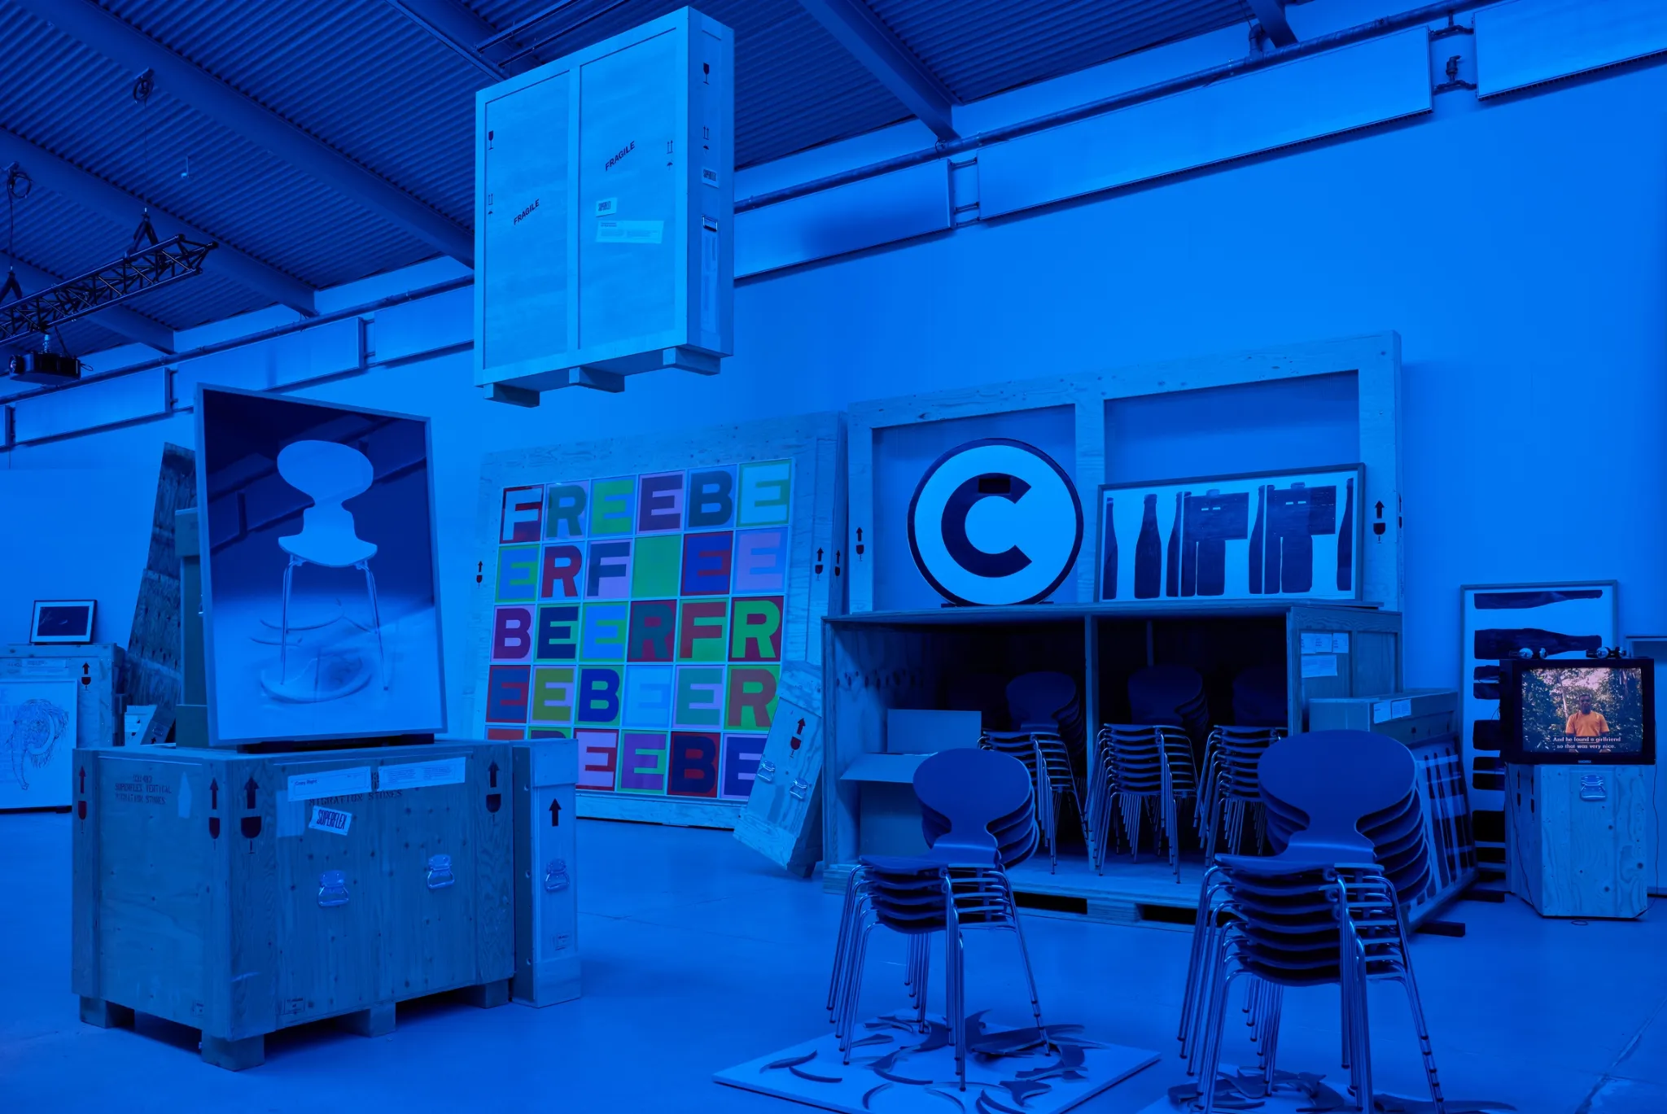
Kunstaksen som lager, arkiv og skibslast. Ældre SUPERFLEX-værker står mellem transportkasser og inventar. Foto: Anders Sune Berg.

Free Beer og de tidlige 'tools'
På fotografiet ses det karakteristiske FREE BEER-design blandt de opmagasinerede værker. Free Beer er et godt eksempel på SUPERFLEX' tidlige metode. Projektet handler ikke primært om øl, men om ejerskab til viden. Opskriften blev gjort frit tilgængelig og kunne ændres og videreudvikles, på samme måde som open source-software.
Dahl peger også på den kunsthistoriske dobbelthed i de stablede Free Beer-kasser. Som open source-projekt handler værket om fri adgang til opskrift og brand, men som billede af stablede, grafisk attraktive papkasser citerer det samtidig Andy Warhols Brillo Boxes. Dermed smelter kunst, marketing, appropriation og aktivisme sammen i ét værk. Det er næsten en koncentreret SUPERFLEX-opskrift.
I ARKEN bliver værket nærmest et historisk dokument i kunstnergruppens egen ark. Det gør forskellen mellem de tidlige og de nyere værker synlig. Free Beer tror stadig på, at et alternativt regelsæt kan konstrueres og tages i brug. De nyere havværker er mere usikre: de forsøger ikke at kontrollere fremtiden, men at skabe strukturer, som andre arter kan overtage.

Foreigners, Please Don't Leave Us Alone With The Danes!, 2002
Værket er et præcist eksempel på SUPERFLEX' brug af politiske slogans, fordi udsagnet ved første blik virker enkelt og solidarisk, men bliver mere ustabilt, jo længere man ser på det. Hvem er det egentlig, der taler? Hvem er 'os', hvem er 'danskerne', og hvem er 'de fremmede'? Sætningen kritiserer national eksklusion, men bruger samtidig selv de samme kategorier, som den forsøger at problematisere.
Holger Dahl fremhæver netop denne dobbelthed som karakteristisk for gruppen. Det politiske udsagn er ikke en facitliste. Det er en konstruktion, der tvinger beskueren til at undersøge sin egen position. Den professionelle grafiske form og SUPERFLEX' orange signaturfarve gør desuden selve brandingæstetikken til en del af værket.

Copy Right
I Copy Right arbejder SUPERFLEX direkte med forholdet mellem original, kopi og ophavsret. Gruppen indkøbte kopier af Arne Jacobsens berømte Syverstol og savede i dem, så de kom til at ligne originalen bedre. Den absurde handling vender den normale logik om: kopien bliver korrigeret for at nærme sig det ophavsretligt beskyttede forbillede.
Værket er karakteristisk, fordi det hverken bare forsvarer kopien eller hylder originalen. Det undersøger, hvordan designhistorie, immaterialret, markedsværdi og kulturel autoritet hænger sammen. Samtidig er gestussen fysisk og komisk enkel: Hvis kopien er dårlig, saver man den bare lidt mere rigtig.

Tekstværkerne: humor, slogans og systemkritik
De store tekstværker fungerer næsten som reklameskilte eller offentlige meddelelser. I udstillingen kan man blandt andet læse 'THERE IS AN ELEPHANT IN THE ROOM' og 'COME HELL OR HIGH WATER'. Sætningerne er direkte, idiomatiske og let genkendelige, men de bliver tvetydige i den blå, oversvømmede museumsverden.
'There is an elephant in the room' betegner noget åbenlyst, som ingen vil tale om. I denne sammenhæng kan det læses som en kommentar til klimakrisen, men også til de økonomiske og politiske strukturer omkring den. 'Come hell or high water' betyder omtrent 'uanset hvad der sker'. Når ordene står som lysende skilt mellem kasser, paller og revmoduler, bliver det både stædig optimisme og sort humor.
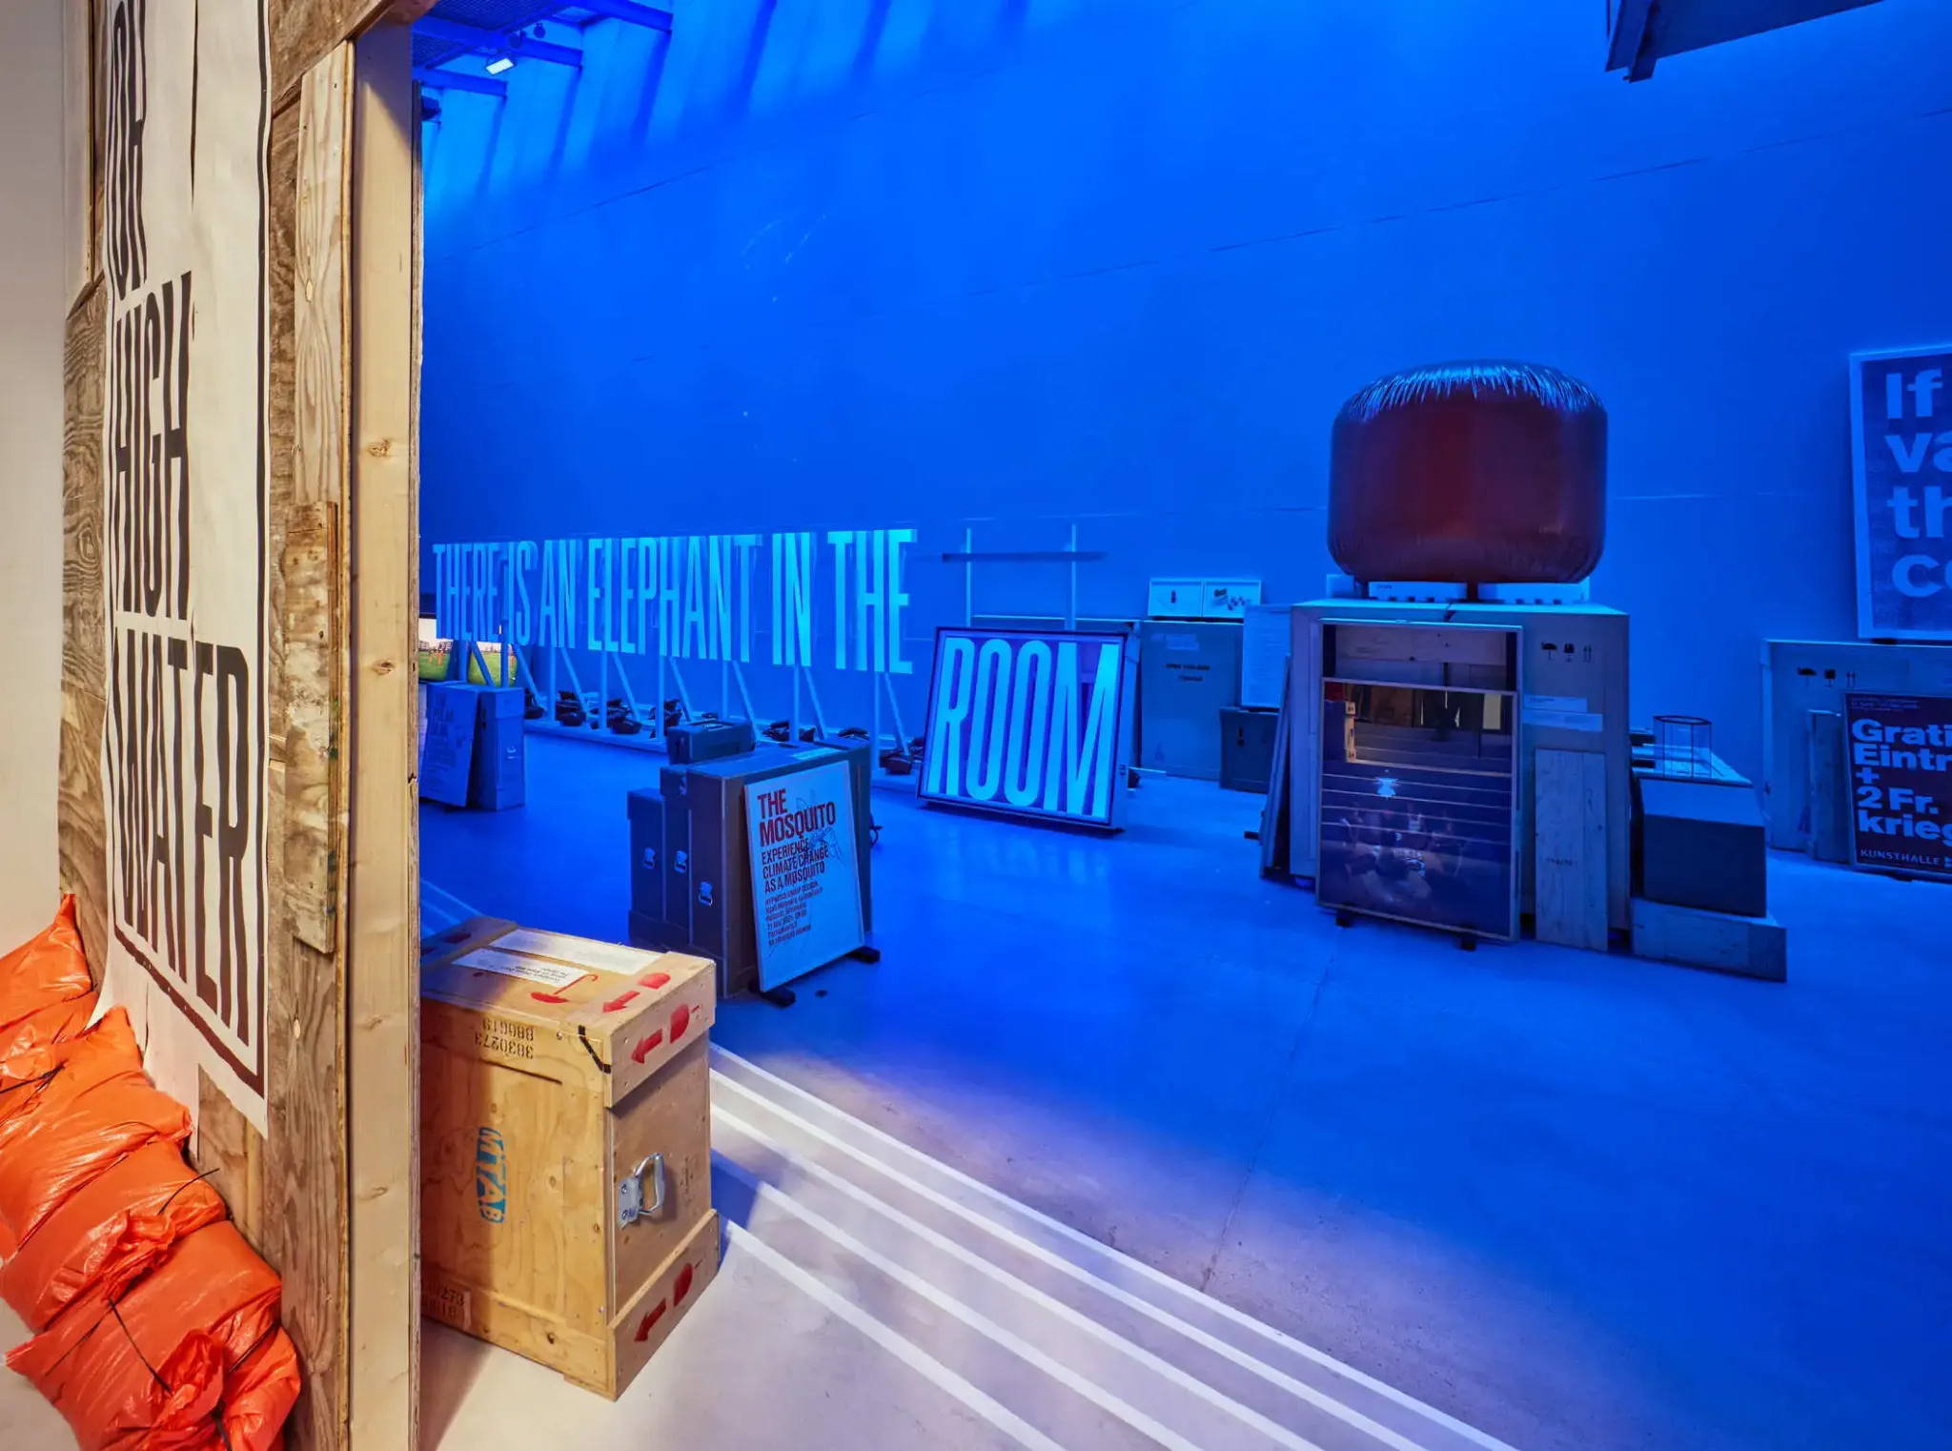
Tekstværker og transportkasser. Sproget ligner reklame og skiltning, men bliver til politiske og eksistentielle udsagn i den oversvømmede scenografi. Foto: Anders Sune Berg.
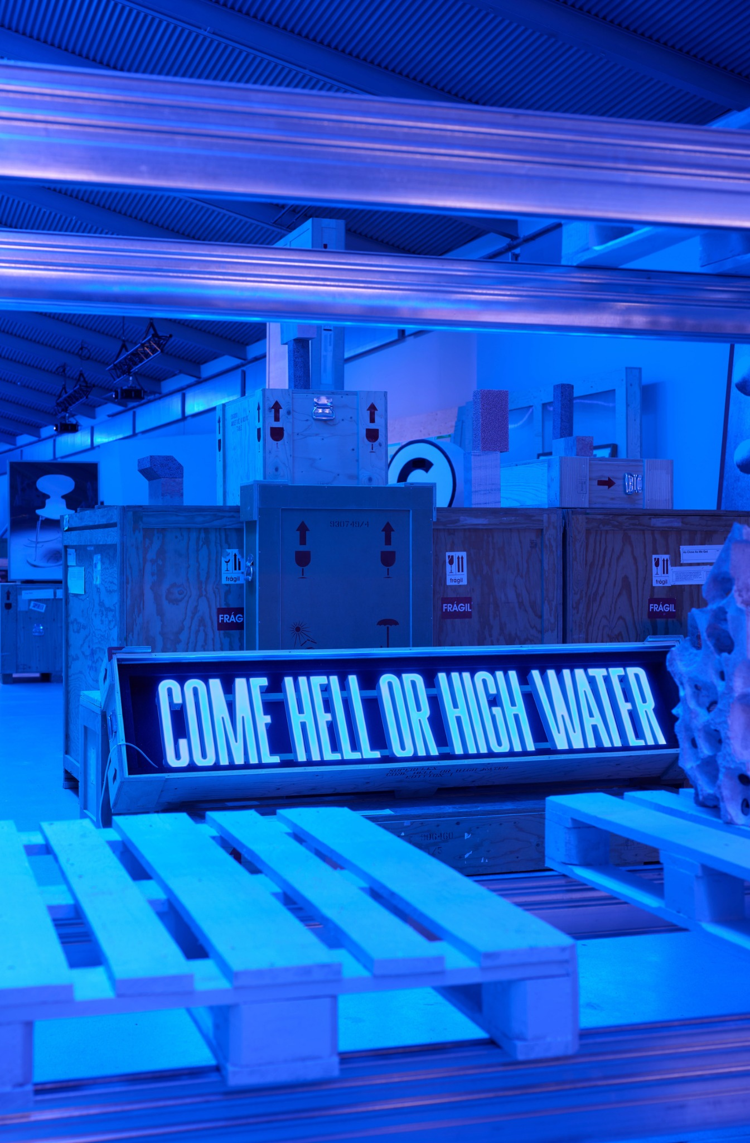
COME HELL OR HIGH WATER som lysende tekst mellem paller og kasser. Udstillingens titel bliver selv et fysisk objekt. Foto: Anders Sune Berg.

The Ark Factory, 2026
The Ark Factory er udstillingens nye nøgleprojekt. Midt i udstillingen er museet omdannet til en fabrik, hvor dele af en stor ark produceres. ARKEN oplyser, at teknikken er udviklet af Vasilij Sitnikov fra Ice Formwork i samarbejde med SUPERFLEX. Arken er ikke tænkt som et fartøj, der skal flyde. Den skal fungere som et kunstigt rev og understøtte biodiversitet, når havniveauet stiger.
Et vigtigt teknisk greb er selve fremstillingen af de porøse blokke. Som Holger Dahl beskriver det, formes tilslebne isblokke og dækkes med cement. Når isen efterfølgende smelter væk, står de indviklede hulrum tilbage. Teknikken er derfor ikke blot et produktionsmiddel, men en del af værkets idé: det midlertidige materiale forsvinder og efterlader en struktur, som senere kan overtages af havets organismer.
Her vendes museets traditionelle logik om. Museer beskytter normalt genstande mod fugt, berøring og biologisk vækst. Ark-modulerne er derimod fremstillet for at forlade museet og blive angrebet, begroet, beboet og ændret. Bevaring bliver til kontrolleret overgivelse.
Fotografierne gør fabriksaspektet meget konkret: metalreoler, beholdere, kasser med materiale, køleskabe, arbejdsborde og rå, porøse moduler. Det ligner et produktionsmiljø mere end en traditionel skulptursal. Netop den tvetydighed er central. Er vi på museum, værksted, laboratorium eller i en fremtidig redningsstation?
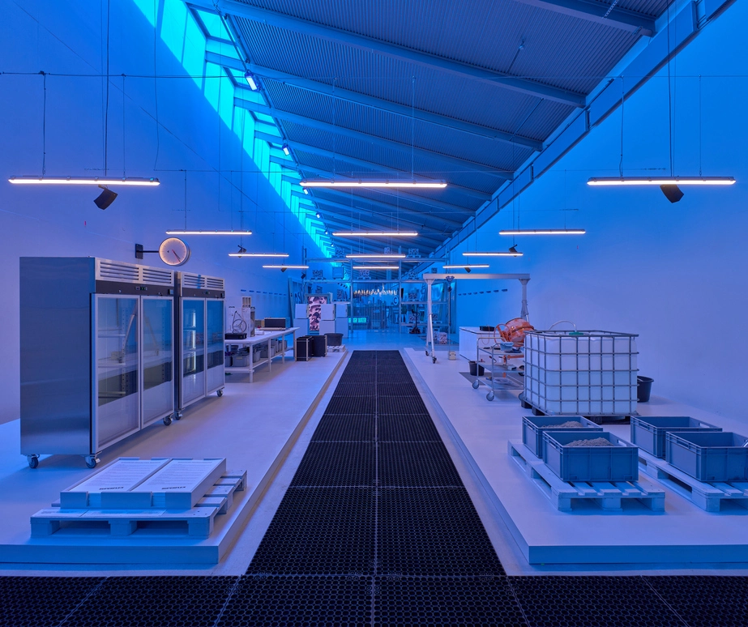
The Ark Factory. Produktionslinjen gør kunstværket til proces, forskning og havinfrastruktur på samme tid.
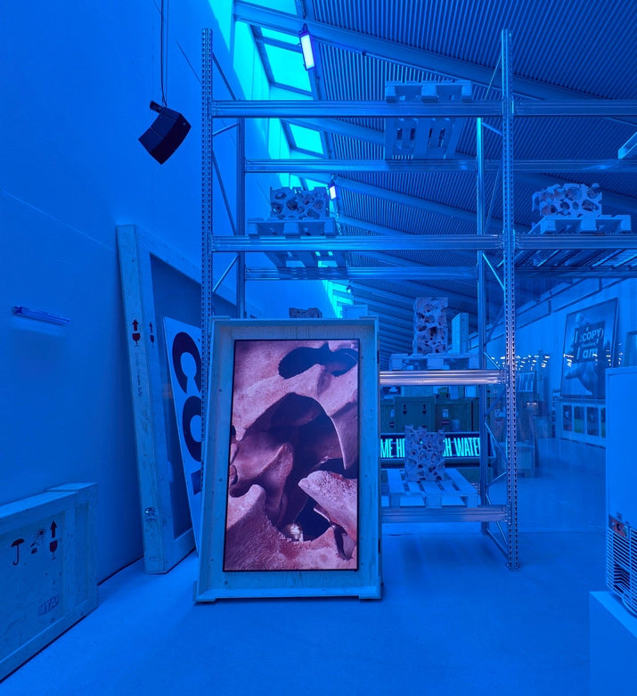
Detalje fra The Ark Factory. De porøse revmoduler står på reoler som produkter på et lager, men deres fremtidige 'brugere' er marine organismer.

Flooded McDonald's, 2009
Filmen viser en nøjagtig kopi af en McDonald's-restaurant, der langsomt fyldes med vand. Ingen mennesker er til stede. Papkrus, burgere, bakker, stole og Ronald McDonald-figuren begynder at flyde, mens elektriske installationer kortslutter og den globale forbrugskulturs velkendte tegn mister deres funktion.
Fenger beskriver værket som en reaktion på erfaringerne med Supergas. Hvor det tidligere projekt forsøgte at løse et problem direkte, accepterer Flooded McDonald's, at noget er sat i bevægelse, som mennesket ikke nødvendigvis kan kontrollere. Man ved ikke, hvorfor vandet stiger. Man ser blot et af forbrugssamfundets mest genkendelige rum langsomt blive opløst.
Det er en nøgle til hele ARKEN-udstillingen. Katastrofen vises ikke som heroisk kamp eller spektakulær eksplosion. Den kommer langsomt, næsten banalt. Tingene flyder videre et øjeblik, efter at deres økonomiske funktion er forsvundet.

Kwassa Kwassa, 2015
Kwassa Kwassa undersøger bådbygning og migration mellem Comorerne og Mayotte. Den lille båd er både håndværk, transportmiddel, økonomisk nødvendighed og potentielt dødsfartøj. Værket viser, hvordan design formes af lovgivning, geografi og global ulighed.
Havet er her ikke et romantisk naturmotiv. Det er en politisk grænse. Den samme vandmasse kan for nogle være fritid og udsigt og for andre en farlig passage.

Two Suns, 2024
Two Suns forbinder hav, atomprøvesprængninger og kolonial arv på Marshalløerne. USA gennemførte 67 atomprøvesprængninger i området mellem 1946 og 1958. Radioaktivt materiale blev senere indkapslet i Runit Dome, som selv er udsat for havstigning og erosion.
Titlen kan læses som den naturlige sol og atomeksplosionens kunstige sol. Værket understreger, at klimakrisen ikke rammer et historisk neutralt landskab. Havet stiger ind over steder, der allerede er mærket af militær magt, kolonialisme og radioaktiv forurening.

All Is Water, 2023, og det ikke-menneskelige blik
All Is Water forskyder beskuerens position. Havet er ikke baggrund for menneskelig handling, men et medium med egne rytmer og aktører. Det samme gælder SUPERFLEX' interesse for marine organismers vertikale migration: enorme daglige bevægelser i vandsøjlen, som finder sted uden menneskelig opmærksomhed.
Det er en posthumanistisk gestus, men ikke nødvendigvis en romantisering af naturen. Pointen er snarere at ændre skalaen for, hvad der tæller som en vigtig begivenhed. Hvad bliver der af kunsthistorien, hvis beskueren ikke altid er et menneske?

Fra problemløsning til sameksistens
Interviewet med Jakob Fenger giver en præcis formulering af SUPERFLEX' bevægelse gennem tre årtier. Gruppen begyndte med projekter, der i høj grad søgte at løse menneskelige problemer. Senere værker accepterer i højere grad, at mennesket ikke har fuld kontrol og måske heller ikke skal være den eneste målestok.
Fenger bruger 'den anden' om fisk, alger og andre levende væsener, som lever omkring os og påvirkes af stigende havniveau og global opvarmning. De bør ikke blot forstås som baggrund for menneskets historie, men som mulige partnere i den måde, vi designer samfund, arkitektur og fremtidige infrastrukturer på.
Kan vi skabe et samfund, som er mere inkluderende? Måske bør vi begynde at forstå 'den anden' - for eksempel fiskene og de øvrige havdyr - og betragte dem som partnere, når vi træffer beslutninger.

Humor som politisk strategi
SUPERFLEX bruger konsekvent humor, absurditet og et visuelt sprog, der låner fra reklame, branding og populærkultur. En druknet McDonald's, en open source-øl, et lysende slogan eller en fabrik, der fremstiller kunst til fisk, er umiddelbart tilgængelige billeder. Men humoren er ikke et forsøg på at gøre problemerne små.
Fenger siger om Beyond the End of the World, at man nogle gange må gå ind i et mørkt sted for at kunne se lyset. Det passer også på ARKEN. Den blå scenografi er både smuk, morsom og urovækkende. Publikum får adgang gennem forførelsen, hvorefter værkerne peger på de systemer, som har skabt situationen.
Humoren kan sammenlignes med Brechts fremmedgørelse eller situationisternes détournement. Et kendt tegn bruges på en måde, der gør det fremmed. McDonald's bliver ruin. Et museum bliver fabrik. Et slogan bliver katastrofevarsel.

Kunsthistoriske forbindelser

Konstruktivisme og produktiv kunst
Efter den russiske revolution ville konstruktivister som Tatlin, Rodtjenko og Stepanova flytte kunsten fra det autonome billede til produktion, design og kollektivt liv. SUPERFLEX' fabrikker, redskaber og open source-modeller viderefører denne ambition, men i en global markedsøkonomi, hvor produktion aldrig er politisk uskyldig.

Dada, readymade og virksomhedens tegn
Duchamps readymade viste, at betydning kunne opstå ved at flytte en hverdagsgenstand ind i kunstinstitutionen. SUPERFLEX arbejder ofte omvendt: de producerer genstande, brands og systemer, der også kan fungere uden for museet. Samtidig approprierer de virksomhedernes sprog og logoer.

Joseph Beuys og social skulptur
Beuys udvidede skulpturbegrebet til samfundets formning. SUPERFLEX står i denne arv, når kunst bliver energisystem, kontrakt, park eller havmiljø. Men gruppen er mindre heroisk og mere kollektiv. Den understreger forhandling, begrænset kontrol og samarbejde mellem forskellige fagligheder.

Hans Haacke og institutionskritik
Hans Haacke har vist, at museer ikke er neutrale beholdere, men indgår i økonomiske og politiske systemer. Når SUPERFLEX gør ARKEN til fabrik og lager, materialiseres institutionen som logistik, energi, personale, transport, produktion og prestige.

Økologisk kunst og posthumanisme
The Ark Factory kan placeres i forlængelse af økologisk kunst og land art, men med et afgørende spørgsmål: Hvem er værket til? Når skulpturen er designet til at blive begroet af marine organismer, er mennesket ikke længere den eneste beskuer eller slutbruger.

Fra Noas ark til en ark uden kaptajn
Den bibelske ark er et redningsapparat baseret på udvælgelse. Noa organiserer, hvilke mennesker og dyr der skal reddes. SUPERFLEX ændrer modellen. Deres ark sejler ikke væk fra katastrofen. Den synker og bliver habitat.
Mennesket er dermed ikke nødvendigvis kaptajn eller slutbruger. Arken bliver mindre et fartøj for frelse end en struktur for sameksistens og efterliv. Det ligger tæt på Donna Haraways idé om at 'blive i problemerne' og skabe relationer på tværs af arter samt Anna Tsings undersøgelser af liv i kapitalismens ruiner.
Det afsluttende perspektiv er ikke, at fisk er moralsk bedre end mennesker, men at vores institutioner og kategorier er midlertidige. Når museet bliver rev, er kulturarv ikke længere kun det, mennesker beslutter at bevare.

Klima og miljøretfærdighed
Klimakrisen fremstilles ofte som et fælles menneskeligt problem, men konsekvenserne er ulige fordelt. Øsamfund, tidligere kolonier og fattige kystområder rammes ofte tidligere og hårdere, mens de samfund, der historisk har udledt mest, typisk har større økonomisk beskyttelse.
Two Suns og Kwassa Kwassa gør denne ulighed konkret. Havet forbinder ikke alle på samme måde. For nogle er det udsigt og fritid. For andre er det militær losseplads, juridisk grænse eller dødelig passage. SUPERFLEX' hav er politisk.

Kritik og friktion
Den oplagte indvending mod SUPERFLEX er, at systemkritikken selv bliver en attraktiv museumsoplevelse. Oversvømmelsen er visuelt forførende, fiskeperspektivet poetisk, og kritik af kapitalisme kan cirkulere på kunstmarkedet. Institutionen kan bruge kritikken som branding.
En anden kritik er, at kunst for fisk kan forskyde opmærksomheden fra konkrete krav om reduktion af udledninger og beskyttelse af udsatte mennesker. Hvis vi for hurtigt accepterer museet som fremtidigt rev, kan tilpasningen blive mere æstetisk end politisk.
SUPERFLEX' mulige svar er, at der ikke findes en ren position uden for systemet. Museet er allerede økonomi, arkitektur, arbejdskraft og energi. Gruppen bruger derfor institutionen som produktionsapparat. Kritikken bliver ikke ren, men operativ.

Fra beskuer til midlertidig art
ARKEN er bygget som varig kulturinstitution, men SUPERFLEX viser den som midlertidig. Det samme gælder mennesket. Vi er ikke verdens naturlige centrum, men én art blandt mange, med usædvanlig stor teknisk magt og derfor et særligt ansvar.
Come Hell Or High Water er ikke et løfte om, at kunst redder verden. Det er et laboratorium for andre forestillinger om værdi. Et kunstværk kan være noget, der forlader museet. En skulptur kan være bolig. En ruin kan blive økosystem. Et publikum kan bestå af organismer, der aldrig kender kunstnerens navn.
Det afsluttende spørgsmål: Kan vi skabe noget værdifuldt, som ikke først og fremmest er til os selv?

Spørgsmål til omvisningen
- Hvem ejer et museum, når det står under vand - menneskene, der byggede det, eller de arter, der flytter ind?
- Hvornår er et kunstværk et billede på et problem, og hvornår bliver det selv et redskab?
- Gør den smukke blå scenografi klimakatastrofen mere nærværende eller mere behagelig?
- Hvad ændrer sig, når kunstværkets vigtigste fremtidige 'publikum' kan være fisk, alger og mikroorganismer?
- Er The Ark Factory en skulptur, en fabrik, et forskningsprojekt, en miljøindsats - eller alle dele på én gang?
- Kan et museum kritisere de økonomiske og klimamæssige systemer, som museet selv er afhængigt af?
- Hvordan ændrer SUPERFLEX' værker sig fra Supergas og Free Beer til Flooded McDonald's og The Ark Factory?
- Hvad betyder det konkret at betragte ikke-menneskelige arter som 'partnere'?

Interview med Jakob Fenger - dansk oversættelse, kondenseret til baggrund

Fra Supergas til Flooded McDonald's
Fenger fortæller, at Supergas begyndte som et teknologicentreret forsøg på direkte at løse miljøproblemer gennem et mobilt, decentraliseret biogassystem, der kunne reducere forurening og gøre lokalsamfund mere selvforsynende, særligt i det globale syd. Efter flere års arbejde gjorde finansieringsproblemer det nødvendigt at gøre systemet open source og til sidst opgive den direkte videreførelse.
Flooded McDonald's kan ifølge Fenger ses som en reaktion på den erfaring. Her accepterer værket, at tingene bevæger sig i en retning, vi ikke kan kontrollere. Vandet stiger uden forklaring, mens en fastfoodrestaurant - et ikon for den moderne forbrugskultur - langsomt opløses i grumset vand.

Fra menneskets problem til 'den anden'
SUPERFLEX' praksis har ifølge Fenger bevæget sig fra forestillingen om, at man først og fremmest skal løse menneskets problemer, til en erkendelse af menneskets begrænsede kontrol. Gruppen interesserer sig derfor for 'den anden': fisk, havdyr, alger og øvrige levende væsener, som påvirkes af stigende havniveau og global opvarmning.
De bør ikke blot forstås som baggrund for menneskets historie, men som mulige partnere i den måde, vi designer samfund, arkitektur og fremtidige infrastrukturer på.

Humor, mørke og provokation
Fenger understreger, at humor kan være en form for provokation. I Beyond the End of the World blev eksempelvis FN's klimasekretariat forestillet som oversvømmet og overtaget af svampe og alger, mens toiletdele blev genskabt i ubrændt ler, der i princippet kunne opløses og vende tilbage til jorden.
Humoren betyder ikke, at klimakrisen tages mindre alvorligt. Tværtimod kan kunsten gå ind i et mørkt sted, skabe konflikt og kontrast og derigennem udfordre det eksisterende system.

Kunstens rolle
Fenger vil ikke foreskrive, hvad andre kunstnere skal gøre, men fremhæver, at klimakrisen er eksistentiel og kræver mange forskellige former for viden og handling. Kunst kan spille en rolle på linje med videnskab og ingeniørkunst, fordi den kan arbejde med følelser, forestillinger og ændringer i vores måde at se verden på.
SUPERFLEX kalder sig ikke aktivister i traditionel forstand, men Fenger beskriver dem som aktivister inden for kunstens rum: det er dér, gruppen forsøger at flytte noget.

Kollektivet
Fenger fremhæver kollektivets betydning. Mennesket er en social art, og store problemer bliver netop vanskelige, når vi ikke er i stand til at handle sammen. Kollektivet er derfor ikke kun SUPERFLEX' organisationsform, men også en model for den type samarbejde, som nutidens kriser kræver.

Kunstens eget klimaaftryk
SUPERFLEX fik for omkring fem år siden kortlagt deres CO2-udledning. En stor del viste sig at komme fra transport af kunstværker, blandt andet fordi værker ofte sendes med fly i sidste øjeblik. Gruppen ændrede derfor praksis og beder gallerier om at planlægge tre-fire uger tidligere, så værker kan transporteres på mindre belastende måder. Ifølge Fenger kan det reducere gruppens samlede udledning med omkring 40 procent.

Drømmen om et 'Super Reef'
Fenger beskriver drømmeprojektet som et rev omkring Danmark, et 'Super Reef', der skal genskabe levesteder for marin flora og fauna, hvor mennesker tidligere har fjernet dem. Et tidligt eksperiment i Københavns Havn blev udviklet sammen med forskere, så de samme objekter både fungerede som forskningsmateriale og som skulptur.
Det samarbejdsprincip er centralt for The Ark Factory på ARKEN: kunstens værdi ligger ikke kun i, hvad den betyder for kunstverdenen, men også i, om teknikere, forskere, havmiljøer og andre arter faktisk kan få noget ud af den.

Kilder og videre læsning
- ARKEN Museum for Samtidskunst: Come Hell Or High Water - SUPERFLEX, udstillingsside.
- ARKEN: pressekit og pressemeddelelse til Come Hell Or High Water, 2026.
- Art of Change 21: In Conversation with SUPERFLEX, interview med Jakob Fenger.
- SUPERFLEX: officiel værkdatabase, herunder Flooded McDonald's og øvrige projekter.
- Donna Haraway: Staying with the Trouble.
- Anna Lowenhaupt Tsing: The Mushroom at the End of the World.
- Holger Dahl, Berlingske: 'Holger Dahl giver seks stjerner til vildt show: Tag straks afsted!', anmeldelse af SUPERFLEX på ARKEN, 2026.

